2. Поверхность, пленки, слои

Сульфидная пассивация поверхности (100) InSb для
молекулярно- пучковой гомоэпитаксии
П.А. Дементьев, М. В. Лебедев, Т. В. Львова, И. В. Седова,
А. А. Ситникова, В. А. Соловьев, С. В. Иванов
Физико-технический институт им. А. Ф. Иоффе, ул. Политехническая, 26,
Санкт-Петербург, 194021, Россия
тел: (812)292-71-24, факс: (812)297-36-20, эл. почта: Tatyana.lvova.12@mail.ru
InSb широко используется для создания оптоэлектронных приборов ИК диапазона, которые применяются в медицине, биологии и экологии. Рост слоев InSb на подложке InSb методом молекулярно-пучковой эпитаксии (МПЭ) для создания приборов затруднен, так как поверхность кристалла покрыта трудноудаляемыми нестехиометрическими оксидами, оказывающими существенное влияние на механизм зародышеобразования и кристаллизации. Поэтому процесс предэпитаксиальной подготовки поверхности подложки и её очистки от оксидов становится ключевой задачей. Одним из способов решения проблемы является отжиг подложек InSb в водородной атмосфере [1].
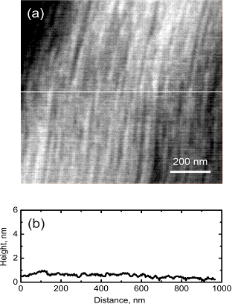
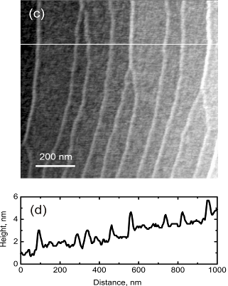
В данной работе представлен альтернативный метод подготовки поверхности (100) InSb для эпитаксии – химическая пассивация поверхности в водном растворе сульфида натрия (Na₂S×9H₂O). Поверхность (100) InSb до и после пассивации исследовалась методами атомно-силовой микроскопии (АСМ) и рентгеновской фотоэлектронной спектроскопии (РФС). Обработка в водном 1М растворе сульфида натрия в течение 4 мин приводит к полному удалению кислорода с поверхности InSb и последующему формированию хемосорбционного слоя сульфида индия. Этот слой удаляется с поверхности уже при температуре 360°С, в то время как термическое удаление слоя естественного окисла происходит при температуре около 430°С – близкой к температуре неконгруэнтного разложения поверхности в условиях сверхвысокого вакуума. Морфология слоев InSb, выращенных МПЭ на непассивированной и пассивированной подложках существенно различна. Поверхность гомоэпитаксиального слоя InSb, выращенного на пассивированной подложке, максимально гладкая, с RMS меньше 0.1 nm (рис (a),(b)). Гомоэпитаксиальный слой, выращенный на подложке, не подвергнутой сульфидной обработке, состоит из разделенных ступенями атомарно-гладких террас шириной 100–200 nm. При этом параметр шероховатости RMS составляет около 1.6 nm (рис (c),(d)). Методом просвечивающей электронной микроскопии продемонстрировано высокое структурное совершенство интерфейса InSb/InSb, полученного при эпитаксии на пассированной подложке.

Литература
[1] L. Haworth, D. I. Westwood, and J. E. MacDonald, Appl. Surf. Sci 166, 253 (2000)

